 | Curso: | 2023-2024 | Ciclo: | SISTEMAS MICROINFORMÁTICOS Y REDES
 | Fecha: | ABRIL 2024 | Módulo: | Sistemas Operativos Monopuesto
 | Tipo: | PRÁCTICA | Profesor: | José Miguel Illán Bernal
 | Título: | Tareas programadas

Apellidos: | Martínez Saura | Nota:
Nombre: | Ángel David

PRÁCTICA 2. TAREAS PROGRAMADAS.

Mediante el Programador de tareas de Windows 10, crea las distintas tareas que se proponen a continuación. Para cada una de ellas, pega las capturas de pantalla de las diferentes ventanas de configuración de dicha tarea.

TAREA PROGRAMADA 1:
Programa una tarea, la cual desfragmentara el disco todos los viernes a las 23:00h, si el ordenador está conectado a la corriente alterna (no usando la batería)

- Abre el "Programador de tareas". Puedes hacer esto buscándolo en el menú de inicio o escribiendo "Programador de tareas" en la barra de búsqueda y seleccionándolo.
- Una vez abierto el Programador de tareas, haz clic en "Crear tarea básica..." en el panel derecho.
- Se abrirá un asistente para crear una nueva tarea. En la primera ventana, escribe un nombre para la tarea (por ejemplo, "Desfragmentación de disco").
- Haz clic en "Siguiente" y elige la opción "Semanal". Luego, haz clic en "Siguiente" nuevamente.
- Selecciona los días de la semana, en este caso, elige "Viernes". Haz clic en "Siguiente".
- En la ventana "Inicio", selecciona la hora de inicio, en este caso, 23:00. Asegúrate de marcar la casilla "Repetir la tarea cada:" y establece la repetición a "1 semana". Haz clic en "Siguiente".
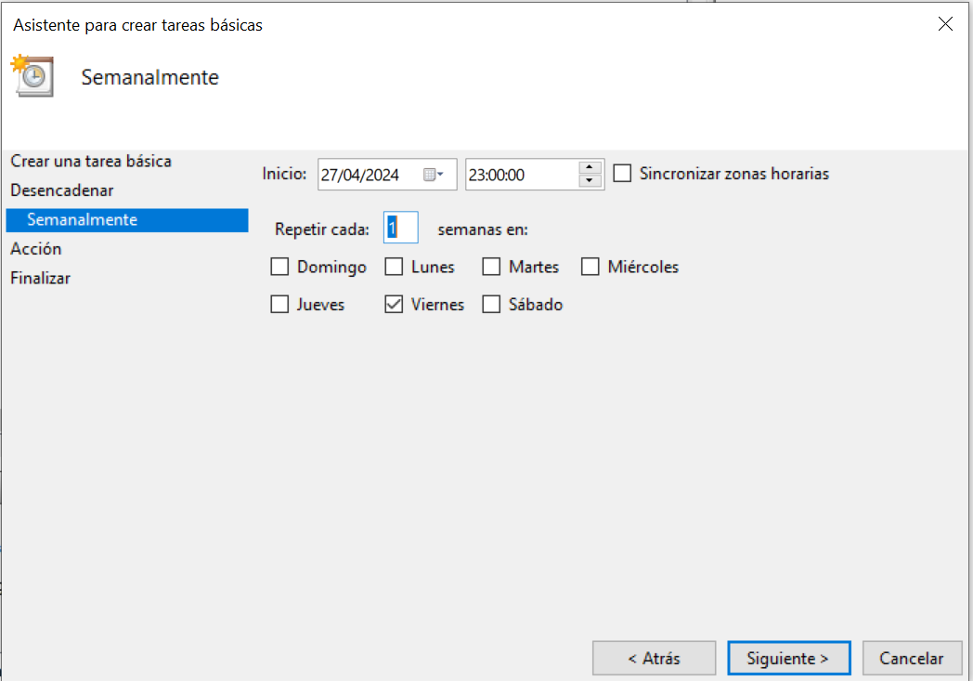

- En la ventana "Acción", elige "Iniciar un programa" y haz clic en "Siguiente".
- En la ventana "Inicio de programa", ingresa el siguiente comando:

defrag C: /C /H /V
Este comando ejecutará la desfragmentación del disco en la unidad C. Si deseas desfragmentar otras unidades, modifica la letra de la unidad según corresponda. Luego, haz clic en "Siguiente".
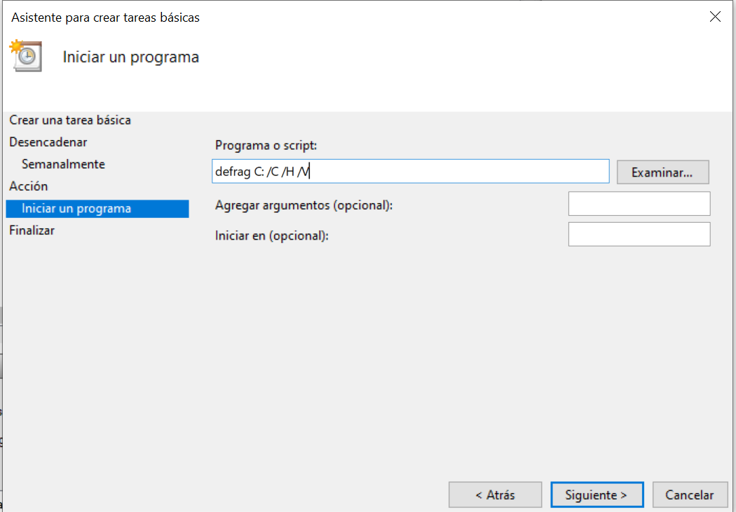
- Revisa la configuración en la última ventana y asegúrate de marcar la casilla "Abrir propiedades avanzadas de esta tarea al hacer clic en Finalizar". Haz clic en "Finalizar".
- Se abrirán las propiedades avanzadas de la tarea. Ve a la pestaña "Condiciones".
- En la sección "Alimentación", marca la casilla "Desencadenar la tarea al estar en corriente alterna" y asegúrate de que la opción "No ejecutar la tarea si el equipo está utilizando batería" esté seleccionada. Luego, haz clic en "Aceptar".
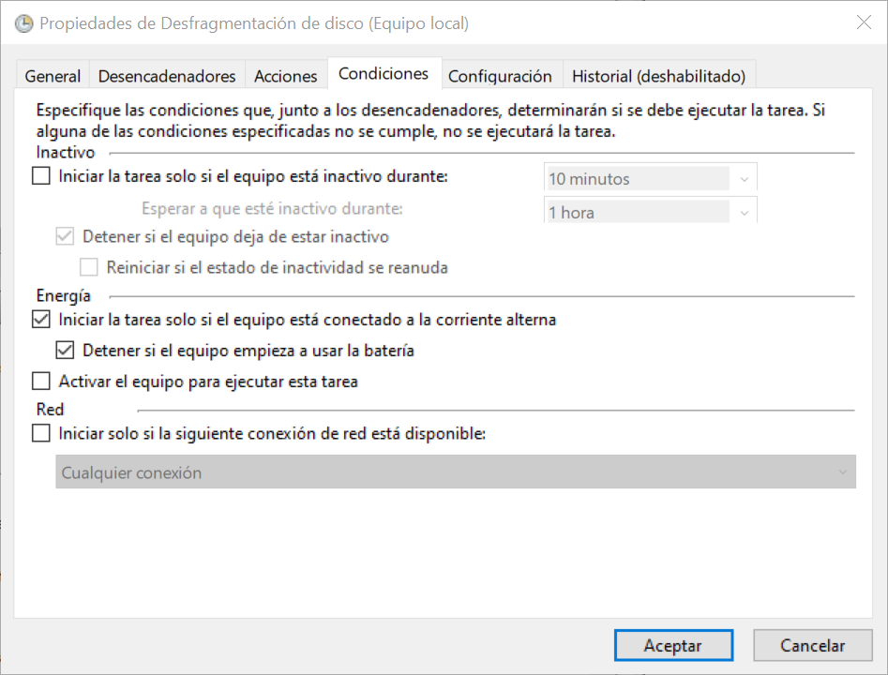
Con estos pasos, has programado una tarea de desfragmentación del disco que se ejecutará todos los viernes a las 23:00h, pero solo cuando el ordenador esté conectado a la corriente alterna.

TAREA PROGRAMADA 2:
Programa una tarea que al iniciar sesión abra un navegador web y muestre la página del diario deportivo Marca.

- Abre el "Programador de tareas". Puedes hacer esto buscándolo en el menú de inicio o escribiendo "Programador de tareas" en la barra de búsqueda y seleccionándolo.
- Una vez abierto el Programador de tareas, haz clic en "Crear tarea..." en el panel derecho.
- Se abrirá una nueva ventana. En la pestaña "General", ingresa un nombre para la tarea, como "Abrir Marca al iniciar sesión".
- Ve a la pestaña "Desencadenadores" y haz clic en "Nuevo...".
- Selecciona "Al iniciar sesión" en la lista desplegable "Comenzar la tarea:". Asegúrate de tener seleccionada la opción "Cualquier usuario" en la parte inferior. Haz clic en "Aceptar".
- Ve a la pestaña "Acciones" y haz clic en "Nuevo...".
- En "Programa o script", ingresa la ruta del navegador web que deseas utilizar. Por ejemplo, para Google Chrome, puedes usar la siguiente ruta:

"C:\Program Files (x86)\Google\Chrome\Application\chrome.exe"
Para otros navegadores, ajusta la ruta según corresponda.
- En "Agregar argumentos (opcional)", ingresa la URL de la página del diario deportivo Marca:

https://www.marca.com/
- Haz clic en "Aceptar" para guardar la acción.
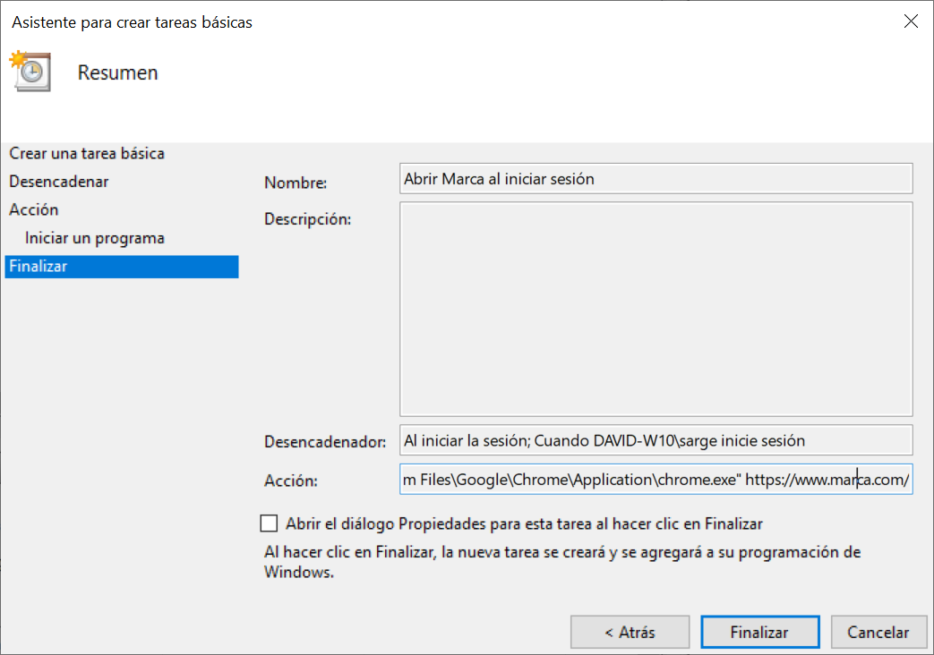
- Revisa las configuraciones en las pestañas restantes según tus preferencias. Puedes configurar ajustes adicionales en las pestañas "Condiciones" y "Configuración".
- Haz clic en "Aceptar" para crear la tarea.

TAREA PROGRAMADA 3:
Programa una tarea que todos los días (salvo los fines de semana) a las 8 de la mañana te despierte con una canción (o sonido) reproducido por tu ordenador.

- Abre el "Programador de tareas". Puedes hacerlo buscándolo en el menú de inicio o escribiendo "Programador de tareas" en la barra de búsqueda y seleccionándolo.
- Una vez abierto el Programador de tareas, haz clic en "Crear tarea..." en el panel derecho.
- Se abrirá una nueva ventana. En la pestaña "General", ingresa un nombre para la tarea, como "Despertador diario".
- Ve a la pestaña "Desencadenadores" y haz clic en "Nuevo...".
- Selecciona "Diariamente" en la lista desplegable "Comenzar la tarea:". Ajusta la configuración para que se ejecute a las 8:00 AM y marca la opción "Repetir tarea cada:" con un intervalo de "1 días". Asegúrate de desmarcar los días correspondientes al fin de semana (sábado y domingo). Haz clic en "Aceptar".
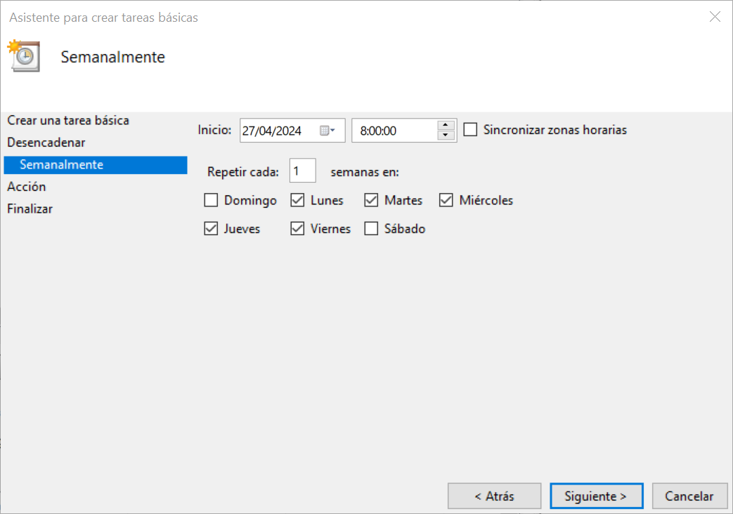
- Ve a la pestaña "Acciones" y haz clic en "Nuevo...".
- En "Programa o script", ingresa la ruta de reproducción de tu reproductor de música o sonido. Por ejemplo, si quieres usar el Reproductor de Windows Media, la ruta podría ser:

%SystemRoot%\system32\wmplayer.exe
- En "Agregar argumentos (opcional)", ingresa la ruta de la canción o sonido que deseas reproducir. Por ejemplo:

"C:\Ruta\A\Tu\Cancion.mp3"
Asegúrate de reemplazar "C:\Ruta\A\Tu\Cancion.mp3" con la ubicación y nombre de tu archivo de sonido.
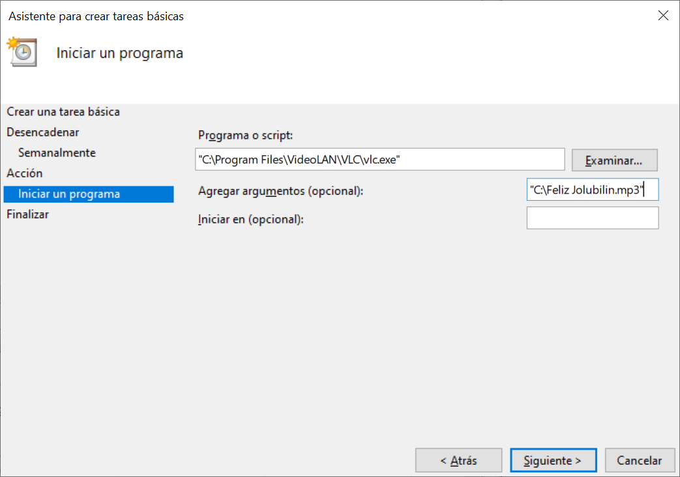
- Haz clic en "Aceptar" para guardar la acción.
- Revisa las configuraciones en las pestañas restantes según tus preferencias. Puedes configurar ajustes adicionales en las pestañas "Condiciones" y "Configuración".
- Haz clic en "Aceptar" para crear la tarea.

TAREA PROGRAMADA 4:
Programa una tarea que vacíe la papelera de reciclaje todos los días a las 11:15 de la mañana a través de un archivo BAT.
Nota el código del archivo BAT para que vacíe la papelera es el siguiente:
@echo off
@prompt $s
C:
cd /
CD C:$Recycle.Bin
DEL /Q /F /S /A R H S *.*

Una vez que hayas creado el archivo BAT con este código, sigue estos pasos para programar la tarea en Windows 10:
- Guarda el archivo BAT en una ubicación segura en tu sistema, por ejemplo, en el escritorio o en una carpeta de scripts.
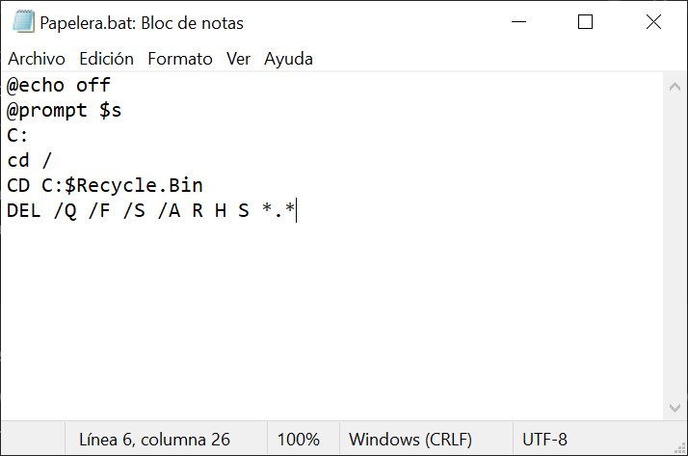

- Abre el "Programador de tareas" como se describió anteriormente.
- Haz clic en "Crear tarea..." en el panel derecho.
- En la pestaña "General", ingresa un nombre para la tarea, como "Vaciar Papelera de Reciclaje".
- Ve a la pestaña "Desencadenadores" y haz clic en "Nuevo...".
- Selecciona "Diariamente" en la lista desplegable "Comenzar la tarea:". Ajusta la configuración para que se ejecute a las 11:15 AM y marca la opción "Repetir tarea cada:" con un intervalo de "1 días". Haz clic en "Aceptar".
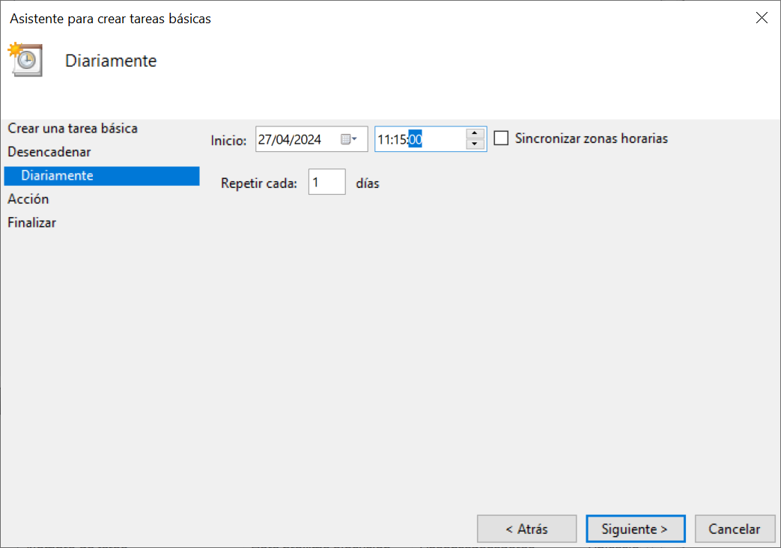
- Ve a la pestaña "Acciones" y haz clic en "Nuevo...".
- En "Programa o script", ingresa la ruta completa del archivo BAT que creaste.
- Haz clic en "Aceptar" para guardar la acción.
- Revisa las configuraciones en las pestañas restantes según tus preferencias.
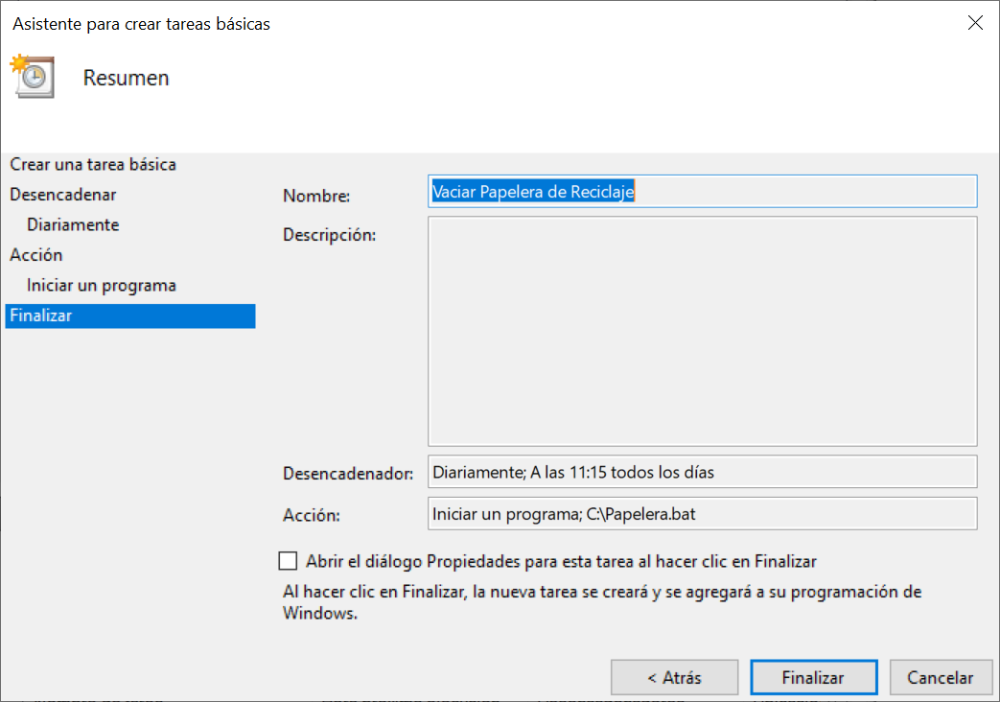
- Haz clic en "Aceptar" para crear la tarea.

TAREA PROGRAMADA 5:
Crea una tarea a tu gusto. Describe cuál sería el funcionamiento y la finalidad de dicha tarea y añade las capturas de pantalla con todos los pasos necesarios para implementarla.

- Crear el archivo BAT: Abre un editor de texto como el Bloc de notas y copia el siguiente código:

@echo off
start firefox -private-window www.vox.es
- Guarda el archivo con una extensión ".bat", por ejemplo, "abrir_vox.bat".
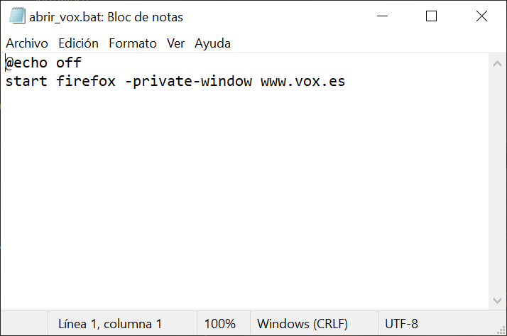

- Programar la tarea:
  - Abre el "Programador de tareas".
  - Haz clic en "Crear tarea..." en el panel derecho.
  - En la pestaña "General", ingresa un nombre para la tarea, como "Abrir Vox en Firefox Incógnito".
  - Ve a la pestaña "Desencadenadores" y haz clic en "Nuevo...".
  - Selecciona "Al iniciar sesión" en la lista desplegable "Comenzar la tarea:". Asegúrate de tener seleccionada la opción "Cualquier usuario" en la parte inferior. Haz clic en "Aceptar".
  - Ve a la pestaña "Acciones" y haz clic en "Nuevo...".
  - En "Programa o script", ingresa la ruta completa del archivo BAT que creaste.
  - Haz clic en "Aceptar" para guardar la acción.
  - Revisa las configuraciones en las pestañas restantes según tus preferencias.
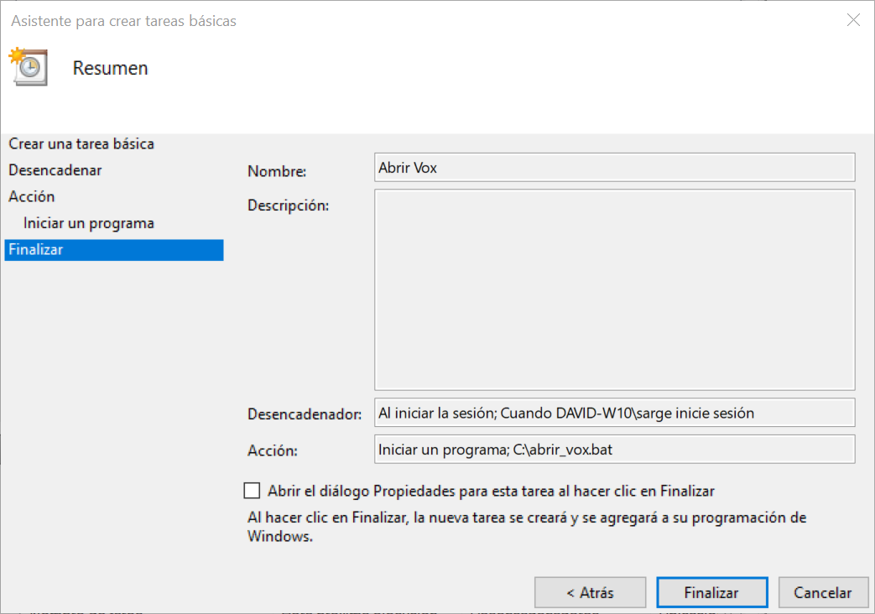
  - Haz clic en "Aceptar" para crear la tarea.

